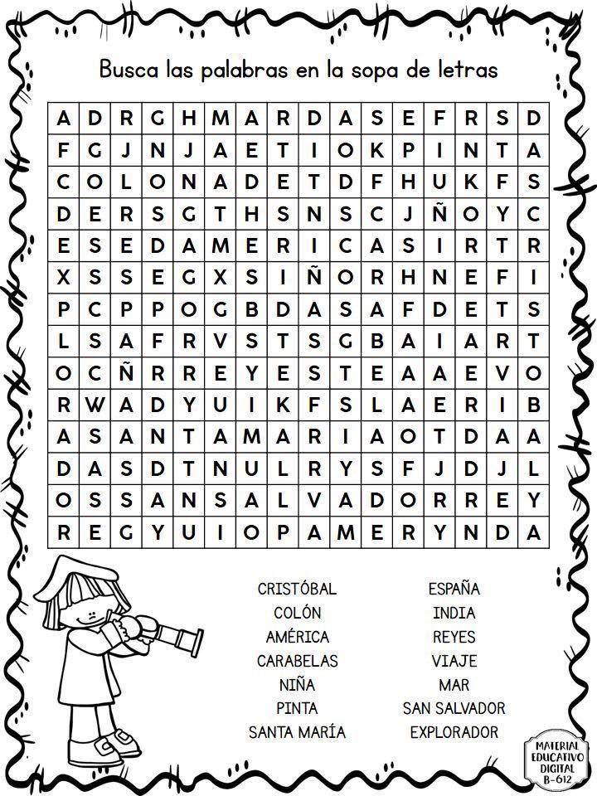

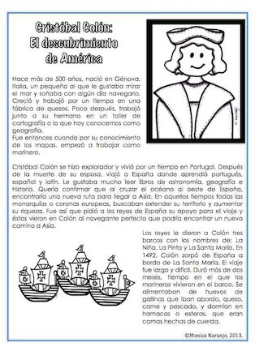

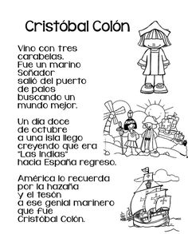

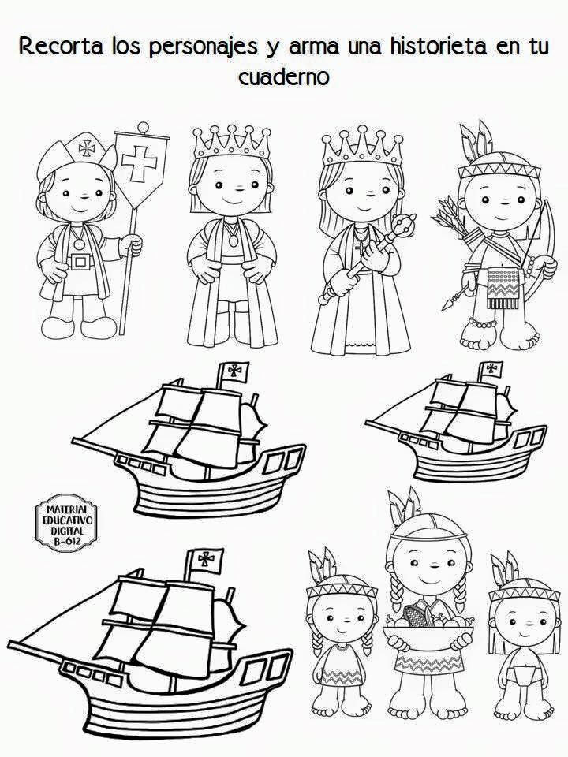

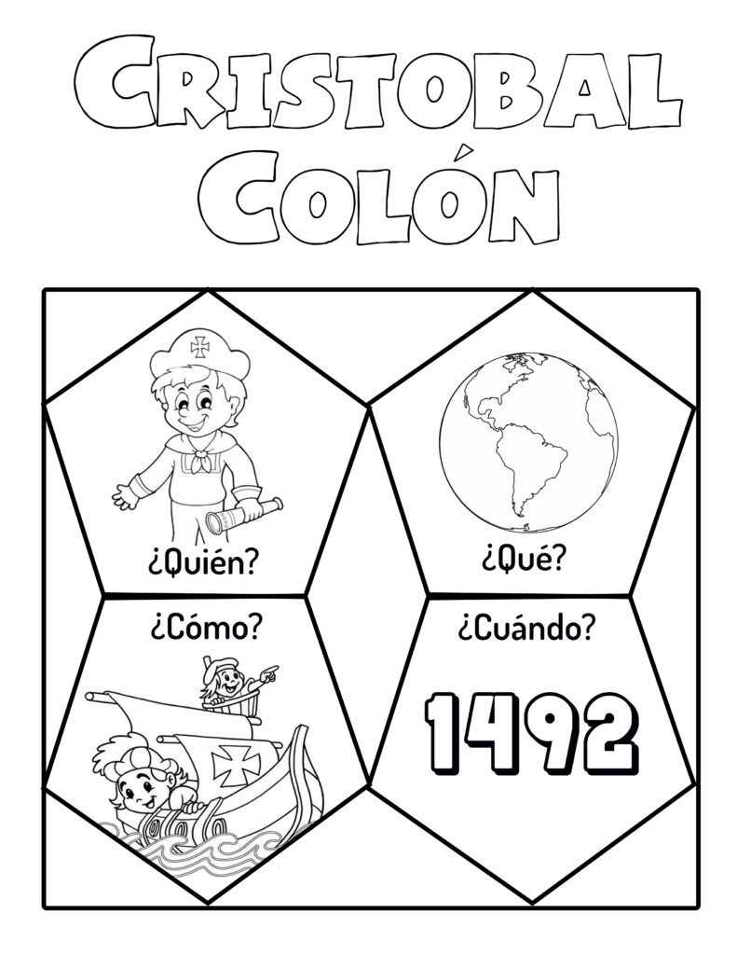

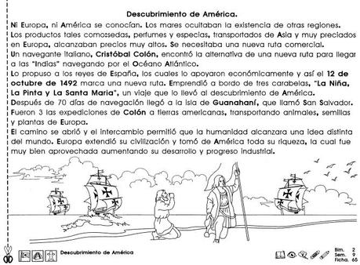

Cristóbal Colón no nació en España, sino en Italia, en una ciudad que se llama Génova. Nació en 1451. Pronto sintió muchas ganas de descubrir mundo y de conocer nuevas tierras y culturas.  
  
Desde muy pequeño, Cristóbal Colón tuvo claro que quería ser navegante y que, en sus aventuras, siempre iría acompañado de algo: sus mapas. Lo cierto es que, además de los barcos, a Cristóbal le encantaba la geografía.  
  
Cuando se hizo mayor y acabó sus estudios, Cristóbal empezó a darle vueltas a la idea que le convertiría en un personaje famoso en nuestra historia. Se le ocurrió que podría hacer un viaje hacia el lejano oriente para trazar nuevas rutas comerciales. Pero no quería ir por el Mar Mediterráneo. Lo que quería era ir en dirección contraria, hacia el oeste.  
  
Cristóbal Colón era de los pocos que en aquella época ya sabía, como luego se demostró, que la Tierra era redonda. Hasta el momento, la mayoría del mundo pensaba que era plana e incluso rechazaban a quien pensase lo contrario.  
  
Teniendo en cuenta que era una esfera, Colón sabía que, yendo por el Océano Atlántico, llegaría de todas formas a China y Japón, las tierras que quería conocer.  
  
Cristóbal Colón pidió ayuda a los Reyes Católicos porque necesitaba dinero para su aventura. Los monarcas se llamaban Isabel y Fernando y les encantó la idea. De hecho, le dejaron tres barcos llamados la Santa María, la Pinta y la Niña. Colón iría en la primera, en la Santa María.  
  
El 3 de agosto de 1492, Cristobal Colón partió con su flota del puerto de Palos, en Huelva, hacia las Islas Canarias. Allí descansaron para después seguir el viaje. Tras muchos días navegando, Colón y los marineros que le acompañaban empezaron a ponerse nerviosos porque no llegaban a tierra firme. Algunas personas de la tripulación se enfadaron tanto que incluso le dijeron a Colón que si no llegaban pronto a su destino, darían la vuelta hacia España.  
  
El 12 de octubre de 1492, uno de los marineros, llamado Rodrigo de Triana, anunció que habían llegado a tierra. Allí encontraron a un grupo de indígenas. Habían llegado a lo que hoy conocemos como El Salvador. Después llegaron a las islas de Cuba y la Española, el actual Santo Domingo.  
  
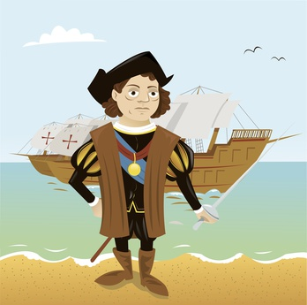Tras descubrir esas tres islas, Colón regresó a España con la idea de volver pronto para seguir descubriendo tierras. En sus siguientes viajes, Cristóbal Colón descubrió Puerto Rico, Jamaica, Venezuela, Honduras y Panamá.  
  
Colón murió en Valladolid en 1506 pensando que su descubrimiento era una nueva ruta para llegar hasta Asia. Nunca supo que, en realidad, había descubriendo un nuevo continente, lo que hoy conocemos como América del Sur o Latinoamérica.  
  
El nombre de América se le puso en 1507 en honor a un navegante italiano que se llamaba Américo Vespucio, que fue el primero que se dio cuenta de que las tierras descubiertas pertenecían a un nuevo mundo, el que Cristóbal Colón descubrió casi sin darse cuenta.

